**绝密 ★ 启用前**

此卷只装订不密封

班级 姓名 准考证号 考场号 座位号



2021年普通高等学校招生全国统一考试

**物 理**

**注意事项：**

1．本试卷分第Ⅰ卷（选择题）和第Ⅱ卷（非选择题）两部分。答题前，考生务必将自己的姓名、考生号填写在答题卡上。

2．回答第Ⅰ卷时，选出每小题的答案后，用铅笔把答题卡上对应题目的答案标号涂黑，如需改动，用橡皮擦干净后，再选涂其他答案标号。写在试卷上无效。

3．回答第Ⅱ卷时，将答案填写在答题卡上，写在试卷上无效。

4．考试结束，将本试卷和答题卡一并交回。

**一、选择题：本题共6小题，每小题4分，共24分，每小题给出的四个选项中，只有一项是符合题目要求的。**

1．某实验小组在做光电效应的实验时，用频率为*v*的单色光照射光电管的阴极K，得到光电流*I*与光电管两端电压*U*的关系图线如图所示，已知电子电荷量的绝对值为*e*，普朗克常量为*h*，则光电子逸出功为(　　)

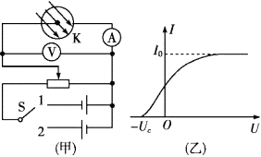

A．*hv* B．*eU*c C．*hv*－*eU*c D．*hv*＋*eU*c

【答案】C

【解析】由公式*E*km＝*hv*－*W*0＝*eU*c，解得*W*0＝*hv*－*eU*c，故C正确。

2．如图所示，半圆形容器固定在地面上，容器内壁光滑，球*A*和球*B*放在容器内，用水平力作用在球*A*上，使球*A*的球心与半圆形容器的球心在同一竖直线上，容器半径、球*A*半径、球*B*半径之比为6∶1∶2，球*B*的质量为*m*，两球质量分布均匀，重力加速度为*g*，整个系统始终静止。则推力*F*的大小为(　　)

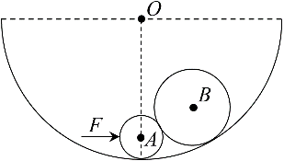

A． B． C．*mg* D．*mg*

【答案】A

【解析】受力分析如图所示，设*A*球的半径为*r*，则有*OA*＝5*r*，*OB*＝4*r*，*AB*＝3*r*，即△*OAB*是直角三角形，根据力的平衡可知，球*B*对球*A*的压力*F*2＝*mg*sin 37°＝*mg*，由于*A*球受力平衡，则有*F*＝*F*2cos 37°＝，故选A。

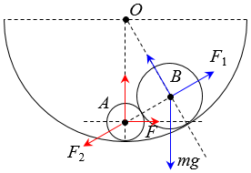

3．如图，在直角坐标系*xOy*平面内，*O*（0，0）、*P*（*a*，0）两点各放置一点电荷，其中*P*点的电荷量为－*q*，*Q*（0，*a*）点电场强度沿*x*轴正方向，则下列判断正确的是(　　)

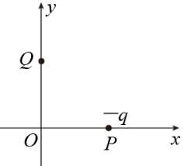

A．*O*点电荷带负电，且电荷量为*q*

B．*O*点电荷带正电，且电荷量为2*q*

C．在*x*轴上*P*点右侧某点电场强度为零

D．从*P*点沿*x*轴正方向电势越来越高

【答案】D

【解析】分析可知*O*点电荷带正电，故AC错误；由题意*Q*点电场强度沿*x*轴正方向，可得*EOy*＝*EPy*，即，解得*q*′＝*q*，故B错误；由于电势沿电场线方向降低，*P*点电荷带负电且电荷量较大，则*P*点右侧电场线沿*x*轴负方向，则沿*x*轴正方向电势越来越高，故D正确。

4．如图所示，匀强磁场区域足够大，磁感应强度大小为*B*，方向水平向右，将一段圆弧形导体*ab*置于磁场中，圆弧圆心为*O*，半径为*r*。现在导体*ab*中通以方向从*b*→*a*的恒定电流*I*，并将磁场从图示位置沿顺时针方向在纸面内缓慢旋转，下列说法正确的是(　　)

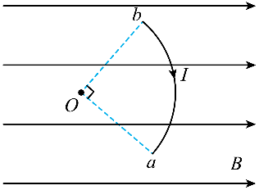

A．圆环受到的安培力方向始终垂直纸面向内

B．圆环受到的安培力大小可能为零

C．圆环受到的安培力最小为*BIr*

D．圆环受到的安培力最大值为π*BIr*

【答案】B

【解析】圆环受到的安培力方向即垂直与*B*的方向，又垂直与*I*的方向，即垂直与*B*与*I*所组成的平面，再根据左手定则可知，圆环受到的安培力方向先垂直纸面向外，后垂直纸面向里，故A错误；圆弧形导体*ab*中的等效电流方向由*b*指向*a*，且竖直向下，当磁场方向转至与等效电流方向平行时，圆环受到的安培力为零，故B正确，C错误；圆环导线的有效长度为*r*，当磁场方向与等效电流方向垂直时，安培力最大，为*F*＝*BIr*，故D错误。

5．如图所示，两平行金属板间带电微粒*P*处于静止状态，当某时刻滑动变阻器*R*2的滑片时，微粒*P*向上运动，则下列说法正确的是(　　)

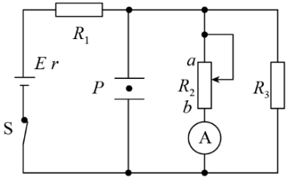

A．滑动变阻器*R*2的滑片是向*b*端移动

B．电流表读数增大

C．*R*3上消耗的电功率减小

D．电源的输出效率增大

【答案】D

【解析】电容器、滑动变阻器*R*2和*R*3并联后，再与*R*1串联，接在电源两端。假设滑动变阻器*R*2的滑片向*b*端移动，此时滑动变阻器接入电路的电阻减小，则电路中总电阻减小，由闭合电路欧姆定律可知，干路中电流增大，路端电压减小，*R*1两端的电压增大，故并联部分两端的电压减小，平行金属板两端电压减小，微粒*P*将向下运动，故滑片是向*a*端移动，A错误；当滑片是向*a*端移动时，接入电路的电阻增大，总电阻增大，干路电流减小，路端电压增大，*R*1两端电压减小，*R*3两端电压增大，流过*R*3的电流增大，又干路电流减小，故流过*R*2的电流减小，即电流表读数减小，故B错误；由于流过*R*3的电流增大，故*R*3上消耗的电功率增大，故C错误；由电源的输出效率。可知，当路端电压增大时，电源的输出效率增大，故D正确。

6．如图所示，从小山坡上的*O*点将质量不同的两个小石块*a*、*b*以相同的动能分别沿同一方向水平抛出，两石块分别落在山坡的*P*、*Q*两点。已知*O*、*P*、*Q*三点的连线恰在一条直线上，且*xOP*∶*xPQ*＝2∶3，不计石块飞行时受到的空气阻力，下列说法中正确的是(　　)

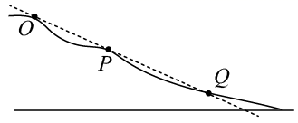

A．*a*、*b*的初速度之比为∶

B．*a*、*b*的质量之比为3∶2

C．落到山坡上时，*a*、*b*的动能大小之比为1∶1

D．从抛出到落在山坡上的过程中，重力对*a*、*b*冲量的大小之比为∶

【答案】C

【解析】由*xOP*∶*xPQ*＝2∶3可知，两个小石块*a*、*b*下落的高度之比*ha*∶*hb*＝2∶5，下落的水平位移之比*xa*∶*xb*＝2∶5，由*h*＝*gt*2可得下落时间之比*ta*∶*tb*＝∶，由*v*＝可得两石块的初速度之比*va*∶*vb*＝∶，故A错误；二者初动能相等，即*mava*2＝*mbvb*2，可得两石块的质量之比*ma*∶*mb*＝5∶2，故B错误；重力对两石块做功大小之比*magha*∶*mbghb*＝1∶1，由动能定理可知，落到山坡上时，两石块的动能大小之比*E*k*a*∶*E*k*b*＝1∶1，故C正确；两石块落在山坡上时，重力对两石块冲量的大小之比*pa*∶*pb*＝*magta*∶*mbgtb*＝∶，故D错误。

**二、选择题：本题共4小题，每小题5分，共20分。每小题给出的四个选项中，有多项是符合题目要求。全部选对的得5分，选对但不全的得3分，有错选的得0分。**

7．如图所示，质量为*M*的小车在光滑的水平面上以速度*v*0向右做匀速直线运动，一个质量为*m*的小球从高*h*处自由下落，与小车碰撞后反弹上升的高度为仍为*h*。设*M*>>*m*，发生碰撞时弹力*F*N＞*mg*，小球与车之间的动摩擦因数为*μ*，则小球弹起时的水平速度可能是(　　)

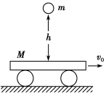

A．*v*0 B．0 C．2*μ* D．－*v*0

【答案】AC

【解析】若小球离开小车之前已经与小车达到共同速度*v*，则水平方向上动量守恒，有*Mv*0＝(*M*＋*m*)*v*，由于*M*>>*m*，所以*v*＝*v*0；若小球离开小车之前始终未与小车达到共同速度，则对小球应用动量定理，水平方向上有*F*Δ*t*＝*mv′*，竖直方向上有*F*NΔ*t*＝2*mv*＝2*m*，又  *F*＝*μF*N，解以得*v′*＝2*μ*。故选AC。

8．2020年7月31日，北斗三号全球卫星导航系统正式建成开通。如图是北斗卫星导航系统中三个卫星的圆轨道示意图，其中*A*为地球赤道同步轨道；轨道*B*为倾斜同步轨道，轨道半径与地球赤道同步轨道半径相同；轨道*C*为一颗中地球轨道。则下列说法中正确的是(　　)

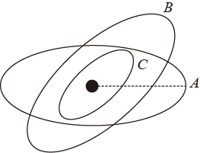

A．在轨道*A*、*B*、*C*上运动的卫星的线速度大小关系为*vA*＝*vB*＜*vC*

B．在轨道*A*、*B*上运动的卫星需要的向心力大小一定相等

C．在轨道*A*、*C*上运动的卫星周期关系为*TA*＜*TC*

D．在轨道*A*、*B*、*C*上运动的卫星周期的平方和轨道半径三次方的比值相等

【答案】AD

【解析】在轨道运动的卫星的线速度大小*v*＝，在轨道*A*、*B*、*C*上运动的卫星半径*rA*＝*rB*＞*rC*，所以有*vA*＝*vB*＜*vC*，故A正确；在轨道*A*、*B*上运动的卫星向心加速度*a*相同，而向心力*F*＝*ma*，由于在轨道*A*、*B*上运动的卫星的质量未知，故B错误；在轨道运动的卫星周期*T*＝2π，由于*rA*＞*rC*，所以在轨道*A*、*C*上运动的卫星周期关系为*TA*＞*TC*，故C错误；根据开普勒第三定律，可知D正确。

9．如图，质量为*M*的物块*A*放在倾角为*θ*的斜面上，一质量为*m*的小球*B*通过细绳跨过定滑轮与物块*A*相连，当小球*B*以角速度*ω*做圆周运动时，物块*A*刚好保持静止。忽略绳与滑轮间摩擦，设最大静摩擦力等于滑动摩擦力。则下列说法正确的是(　　)

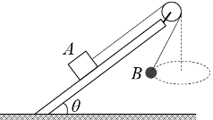

A．物块*A*受到的摩擦力可能向下

B．物块*A*可能不受摩擦力作用

C．若斜面倾角*θ*增大，要使*A*继续保持静止，小球*B*做圆周运动的角速度一定增大

D．若斜面倾角*θ*增大，要使*A*继续保持静止，小球*B*做圆周运动的角速度可能保持不变

【答案】AD

【解析】设球*B*做圆周运动时细线与竖直方向夹角为*α*，细线张力为*F*，则对*B*有*F*sin *α*＝*mω*2*r*；对物块*A*，因为刚好保持静止，则一定受摩擦力作用，且达到最大静摩擦力*f*m，当*f*m沿斜面向上时，有*F*＋*f*m＝*Mg*sin *θ*①，当*f*m沿斜面向下时，有*F*＝*f*m＋*Mg*sin *θ*②，A正确，B错误；当*θ*增大时，*Mg*sin *θ*增大，*f*m＝*μMg*cos *θ*减小，要使*A*继续保持静止，在①式情况下，绳的拉力*F*要增大，小球*B*做圆周运动的角速度要增大；在②式情况下，绳的拉力*F*有可能保持不变，小球*B*做圆周运动的角速度可以保持不变，C错误，D正确。

10．如图甲所示，在竖直平面内，水平界线*MN*以下存在垂直纸面面向里的磁场，以*MN*位置为*x*＝0，磁感应强度*B*随向下位移*x*（以m为单位）的分布规律为*B*＝*kx*＋4（T）。一边长*L*＝2 m、质量*m*＝2 kg的金属框*abcd*从*MN*上方某位置静止释放，进入磁场时由于受到竖直方向的力*F*作用，金属框中电流保持不变，且*ab*边始终保持水平。力*F*随位移*x*变化的规律如图乙所示，金属框的总电阻*R*＝4 Ω，取*g*＝10 m/s2，下列说法正确的是(　　)

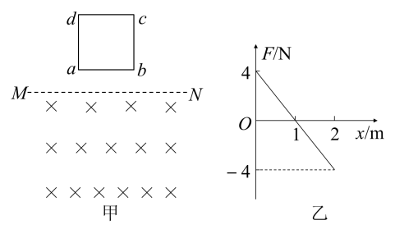

A．金属框中的电流方向为*adcba*

B．金属框中的电流大小为2 A

C．金属框进入磁场的过程中产生的电热为40 J

D．若金属框刚完全进入磁场后立即撤去力*F*，金属框将开始做匀减速直线运动

【答案】BC

【解析】由楞次定律得金属框金属框中的电流方向为*abcda*，故A错误；由图乙可知刚进入磁场时力*F*减小，则有*F*＋*F*A＝*mg*，*F*A＝*BIL*，得*F*＝－2*Ikx*－8*I*＋20（N），则20－8*I*＝4，2*Ik*＝4，解得*I*＝2 A，*k*＝1，故B正确；金属框进入磁场的过程中，所受到的安培力*F*A＝*BIL*＝4*x*＋16（N），该图像所围成的面积即为安培力所做的功，如图，则有，根据能量守恒，金属框完全进入磁场，所以金属框进入磁场的过程中产生的电热*Q*＝*W*A＝40 J，故C正确；金属框刚完全进入磁场后立即撤去力*F*，如果金属框做匀减速直线运动，则电流强度发生变化、安培力发生变化、加速度发生变化，故不可能出现匀减速运动的情况，故D错误。

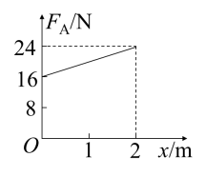

**三、非选择题：共56分。第11～14题为必考题，每个试题考生都必须作答，第15～16题为选考题，考生根据要求作答。**

**（一）必考题：共43分。**

11．(5分)某同学利用如图甲所示的装置来验证机械能守恒定律。

(1)该同学首先利用20分度的游标卡尺测量小球的直径*d*，测量结果如图乙所示，则*d*＝________ cm。

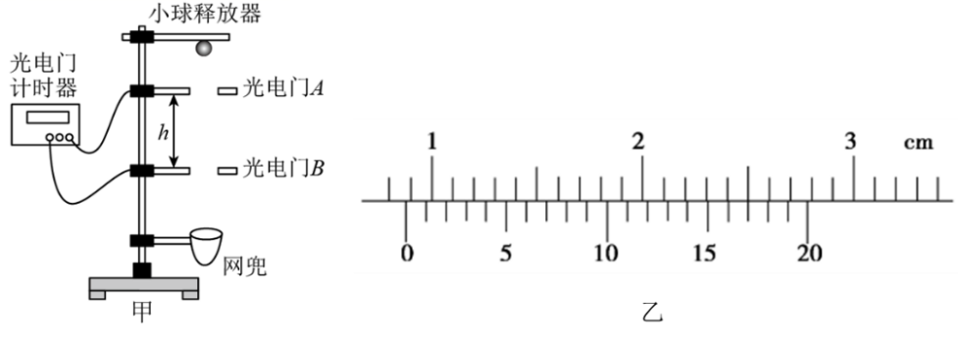

(2)让小球从光电门*A*上方某一高度处自由下落，计时装置测出小球通过光电门*A*、*B*的挡光时间*tA*、*tB*，已知当地的重力加速度为*g*，用刻度尺测量出光电门*A*、*B*间的距离*h*，则只需比较________与________是否相等就可以验证小球下落过程中机械能是否守恒。(用题目中涉及的物理量符号来表示)

(3)为了提高实验精度，下列说法正确的是___________。

A．两光电门间的距离适当大一些

B．小球的直径越小，实验精度越高

C．应该选用材质密度较大的小球

【答案】(1)0.885 (2分) (2)*gh* (1分) 　(1分) (3)AC (1分)

【解析】(1)根据游标卡尺的读数规则可知，小球的直径为0.885 cm。

(2)小球从*A*到*B*，重力势能减少了*mgh*，动能增加了，因此，要验证机械能是否守恒，只需比较*gh*与是否相等即可。

(3)两光电门间的距离适当大一些，可以减小距离及时间测量的误差，还可以减小小球大小对实验误差的影响，A正确；小球的直径小而质量大，精度才高，B错误；选用材质密度较大的小球，可以减小空气阻力的影响，C正确。

12．(10分)某课外小组在参观工厂时，看到一丢弃不用的电池，同学们想用物理上学到的知识来测定这个电池的电动势和内阻，已知这个电池的电动势约为11～13 V，内阻小于3 Ω，由于直流电压表量程只有3 V，需要将这只电压表通过连接一固定电阻（用电阻箱代替），改装为量程为15 V的电压表，然后再用伏安法测电池的电动势和内阻，以下是他们的实验操作过程：

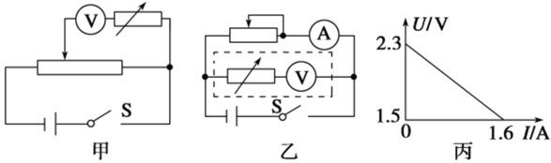

(1)把电压表量程扩大，实验电路如图甲所示，实验步骤如下，完成填空：

第一步：按电路图连接实物

第二步：把滑动变阻器滑片移到最右端，把电阻箱阻值调到零

第三步：闭合开关，把滑动变阻器滑片调到适当位置，使电压表读数为3 V

第四步：把电阻箱阻值调到适当值，使电压表读数为________V

第五步：不再改变电阻箱阻值，保持电压表和电阻箱串联，撤去其他线路，即得量程为15 V的电压表。

(2)实验可供选择的器材有：

A．电压表（量程为3 V，内阻约2 kΩ）

B．电流表（量程为3 A，内阻约0.1 Ω）

C．电阻箱（阻值范围0～9999 Ω）

D．电阻箱（阻值范围0～999 Ω）

E．滑动变阻器（阻值为0～20 Ω，额定电流2 A）

F．滑动变阻器（阻值为0～20 kΩ）

电阻箱应选_________，滑动变阻器应选_________。

(3)用该扩大了量程的电压表（电压表的表盘没变），测电池电动势*E*和内阻*r*，实验电路如图乙所示，得到多组电压*U*和电流*I*的值，并作出*U*－*I*图线如图丙所示，可知电池的电动势为_____V，内阻为_____Ω。

【答案】(1)0.6 (2)C E (3)11.5 2.5 (每空2分)

【解析】(1)把3 V的直流电压表接一电阻箱，改装为量程为15 V的电压表时，将直流电压表与电阻箱串联，整个作为一只电压表，据题分析，电阻箱阻值调到零，电压表读数为3 V，则知把电阻箱阻值调到适当值，使电压表读数为0.6 V。

(2)由题，电压表的量程为3 V，内阻约为2 kΩ，要改装成15 V的电压表，根据串联电路的特点可知，所串联的电阻箱电阻应为8 kΩ，故电阻箱应选C。在分压电路中，为方便调节，滑动变阻器选用阻值较小的，即选E。

(3)由丙读出，外电路断路时，电压表的电压*U*＝2.3 V，则电源的电动势*E*＝2.3×5＝11.5 V，内阻。

13．(13分)如图甲所示，两端分别为*M*、*N*的长木板*A*静止在水平地面上，木板上有一点*P*，*PN*段上表面光滑，*N*端上静止着一个可视为质点的滑块*B*。给木板施加一个水平向右的力*F*，*F*作用1 s后撤去，撤去前*B*仍在木板上，木板*A*运动的速度－时间图像如图乙所示。已知*A*、*B*的质量均为*m*＝1 kg，*A*的*MP*段上表面与*B*及*A*与地面间的动摩擦因数均为*μ*＝0.2，最大静摩擦力等于滑动摩擦力，重力加速度*g*＝10 m/s2。求：

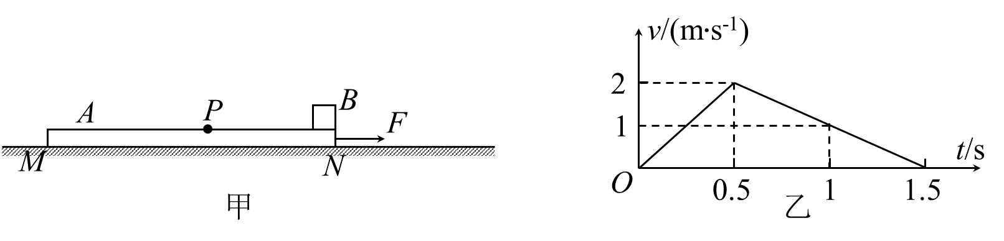

(1)力*F*的大小；

(2)木板*A*的最小长度。

(3)整个运动过程中，*A*与地面间因摩擦产生的热量。

【解析】(1)由图乙可知，木板*A*在0～0.5 s时间内的加速度*a*1＝4 m/s2，在0.5～1.5 s时间内的加速度*a*2＝－2 m/s2。由于1 s后撤去*F*，且*a*2＝－*μg*，所以时物块*B*刚好运动到*P*点，1 s时二者已共速。(2分)

对木板*A*由牛顿第二定律得：

*F*1－*μ*‧2*mg*＝*ma*1，得*F*1＝8 N (2分)

*F*2－*μ*‧2*mg*－*μmg* ＝*ma*2，得*F*2＝4 N (2分)

所以。

(2)0.5～1 s时间内，*A*减速，*B*加速，当二者共速时*B*恰好滑到*A*的左端，此时*A*的长度最小。在此段时间内，*A*的位移*xA*＝(1＋2)×0.5 m＝0.75 m (1分)

*B*的位移*xB*＝×1×0.5 m＝0.25 m (1分)

0～0.5 s时间内*A*的位移*x*1＝×0.5×2 m＝0.5 m (1分)

故*A*的最小长度*L*＝*x*1＋*xA*－*xB*＝1 m。 (1分)

(3)整个运动过程中，*A*运动的位移*x*＝×1.5×2 m＝1.5 m (1分)

则*A*与地面间因摩擦产生的热量*Q*＝*μ*‧2*mg*‧*x*＝6 J。 (2分)

14．(15分)如图所示，金属板的右侧存在两种左右有理想边界的匀强磁场，磁场的上边界*AE*与下边界*BF*间的距离足够大。*ABCD*区域里磁场的方向垂直于纸面向里，*CDEF*区域里磁场的方向垂直于纸面向外，两区域中磁感应强度的大小均为*B*，两磁场区域的宽度相同。一电子以速度*v*0垂直于磁场边界*AB*进入匀强磁场，经的时间后，垂直于另一磁场边界*EF*离开磁场。已知电子的质量为*m*，电荷量为*e*。求：

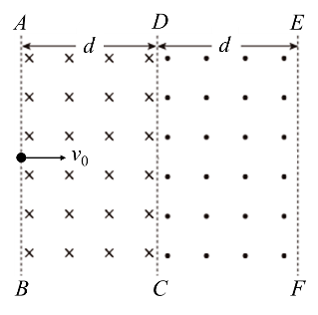

(1)每一磁场的宽度*d*；

(2)现使*ABCD*区域的磁感应强度变为2*B*，使电子仍以速率*v*0从磁场边界*AB*射入，可改变射入时的方向（其他条件不变），求电子穿过两区域的最短时间*t*。

【解析】(1)电子在磁场中运动的周期(1分)

则电子在每一磁场中运动的时间(1分)

故电子的在磁场中转过

电子在磁场中运动时，洛仑兹力提供向心力即

*evB*＝*m* (1分)

由图甲可知*d*＝*r*isn 45° (1分)

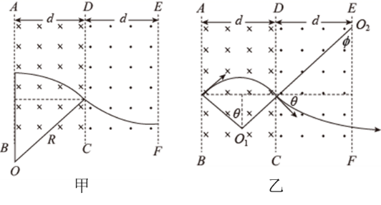

解得。 (2分)

(2)若要电子穿过*ABCD*区域的时间最短，则需要电子对称地穿过*ABCD*区域，如图乙。(2分)

电子在两区域的半径关系*r*2＝2*r*1＝(1分)

由

解得*θ*＝45° (1分)

第一段时间为(1分)

在区域*CDEF*中的圆心必在*EF*边上（如图内错角）*φ*＝*θ* (2分)

第二段时间(1分)

通过两场的总时间。(1分)

**（二）选考题：共13分。请考生从两道中任选一题作答。如果多做，则按第一题积分。**

**15．[物理—选修3－3]（13分）**

(1)(5分)下列说法正确的是___________。（填正确答案标号。选对1个得2分，选对2个得4分，选对3个得5分。每选错1个扣3分，最低得分为0分）

A．扩散现象是由物质分子的无规则运动引起的

B．只要知道某种物质的摩尔质量和密度，一定可以求出该物质的分子体积

C．布朗运动不是分子运动，但可以反映液体分子的无规则运动

D．水蒸汽凝结成水珠的过程中，分子间斥力减小，引力增大

E．一定质量的某种理想气体在等压膨胀过程中，内能一定增加

【答案】ACE

【解析】扩散现象是由物质分子无规则运动引起的，A正确；如果是气体，知道摩尔质量和密度，结合阿伏伽德罗常数只能求出该气体的分子运动占据的空间的体积，不能求解分子体积，B错误；布朗运动不是分子运动，但可以反映液体分子的无规则运动，C正确；水蒸汽凝结成水珠的过程中，分子距离减小，分子间斥力和引力都增大，D错误；—定质量的某种理想气体在等压膨胀过程中，温度升高，内能一定增加，E正确。

(2)(8分)如图所示，一端封闭、粗细均匀的U形细管，管道水平部分长为*L*、竖直部分长1.5*L*，管内有一段长度为*L*的水银柱封闭一段气柱。U形管静止不动时水银柱恰好在管道的水平部分，当U形管绕开口臂的轴线匀速转动时，处于U形管水平部分的水银柱的长度为*L* 。设水银的密度为*ρ*(kg/m3)，大气压强是*p*0 (Pa)。求：

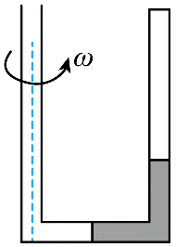

(i)U形管转动的角速度*ω*为多大？（不考虑气体温度的变化）

(ii)不断增大角速度*ω*，能否使水银柱全部进入封闭端竖直管内？

【解析】(i)设U形管横截面积为*S*，管道转动时被封气体的压强为*p*，由玻意耳定律可得

*p*0‧1.5*LS*＝*pLS* (2分)

解得*p*＝1.5*p*0

取水平部分的水银分析，有：*pS*＋*ρgLS*－*p*0*S*＝*ρgLSω*2×*L* (2分)

联立解得。(2分)

(ii)全部进入竖直管内，水银柱不能平衡，水银柱上面的压强比大气压大，再加上水银柱的重力，所以大气压不能把水银柱压上去。(2分)

**16．[物理—选修3－4]（13分）**

(1)(5分)下列说法正确的是___________。（填正确答案标号。选对1个得2分，选对2个得4分，选对3个得5分。每选错1个扣3分，最低得分为0分）

A．麦克斯韦预言了电磁波的存在，并用实验加以证实

B．在高速运动的火箭上的人认为火箭的长度不变

C．与平面镜相比，全反射棱镜的反射率高

D．单摆在驱动力作用下做受迫振动，其振动周期与单摆的摆长有关

E．在磨制各种镜面或其他精密的光学平面时，可以用干涉法检查平面的平整程度

【答案】BCE

【解析】历史上，麦克斯韦首先预言了电磁波的存在，赫兹通过实验对此进行了证实，故A错误；根据相对论原理：沿着高速运动方向的长度缩短，因此在高速运动的火箭上的人认为其他物体长度缩短，而自身的长度并没有改变，故B正确；根据全反射原理，没有折射光线，因此全反射棱镜的反射率极高，故C正确；在驱动力作用下做受迫振动，其振动周期与驱动力的周期有关，与单摆的摆长无关，故D错误；磨制各种镜面或其他精密的光学平面时，可以用光的干涉，依据光程差是半个波长的奇数倍时，处于振动减弱，而光程差是半个波长的偶数倍时，处于振动加强，从而检查平面的平整程度，故E正确。

(2)(8分)一简谐横波以4 m/s的波速沿水平绳向*x*轴正方向传播。已知*t*＝0时的波形如图所示，绳上两质点*M*、*N*的平衡位置相距波长。设向上为正，经时间*t*1(小于一个周期)，此时质点*M*向下运动，其位移仍为0.02 m，求*t*1。

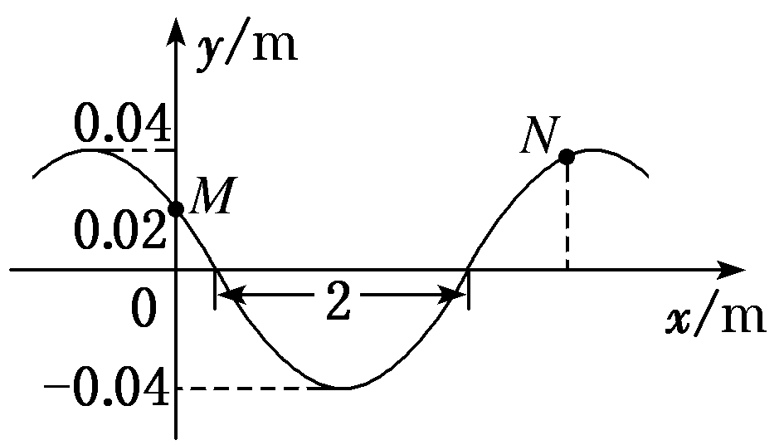

【解析】由波形图象知，波长：*λ*＝4 m(1分)

又波长、波速和周期关系为：*v*＝(1分)

联立得该波的周期为：*T*＝1 s。(2分)

由已知条件知从*t*＝0时刻起，质点*M*做简谐振动的位移表达式为：

*yM*＝0.04 sin(2分)

经时间*t*1(小于一个周期)，*M*点的位移仍为0.02 m，运动方向向下

可解得：*t*1＝ s。(2分)